方案名称 | 料包标签打印变更方案
客户名称 | 广东天诚 | 作成日期 | 2020/7/9
作成人 | 杨小亮 | 审核人
客户要求
解决方案 | - 标签格式修改为下图所示：  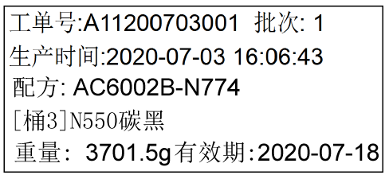  - 目前每个配方只有一个料，后续如果一个配方有多个料也只取第一个料打印；  - 有效期为生产日期+该原料的保质天数，这个保质期需要可配置，可取原料基本资料中的保质天数。
方案确认客户端 |  | 确认日期
业务员 |  | 审核
方案意见

